
VY_32_INOVACE_026_Znáš své město? loto_ČAS_PRCH

Název školy | Střední škola, Základní škola a Mateřská škola, Karviná, p. o.
Autor | Mgr. Prchalová Zdeňka
Anotace | Didaktická hra procvičuje orientaci žáků ve svém městě. Žáci poznávají důležité a známé stavby.
Sada DUM | Člověk a společnost
Předmět | Člověk a společnost, Věcné učení
Očekávaný výstup | Dokázat vyřizovat své osobní záležitosti, v případě potřeby požádat o rady
Speciální vzdělávací potřeby | žádné
Klíčová slova | Loto, didaktická hra, důležité stavby , moje město
Druh učebního materiálu | pracovní list
Druh interaktivity | aktivita
Cílová skupina | Žák ZŠ speciální – 8., 10. ročník
Stupeň a typ vzdělávání | ZŠ speciální – základní vzdělávání – druhý stupeň
Věková skupina | 12 - 15 let
Ověřeno | Datum: 21.5.2013 Třída: VIII.E
Zdroj | Archiv autora

VY_32_INOVACE_026_Znáš své město? loto _ČAS_PRCH
LOTO – Znáš své město?
Didaktická hra – pravidla
Hra je pro 6 hráčů, případně pro 6 dvojic.
Hra procvičuje orientaci žáků ve svém městě. Poznávají důležité a známé stavby.
Rozdáme karty s fotkami známých staveb města a okolí. Rozstříháme pojmenování staveb a položíme tiskem dolů na podložku. Žáci postupně losují, přečtou pojmenování a ve své tabulce označí dotyčnou stavbu, pokud ji mají.
Žák s vyplněnou tabulkou vykřikne „ bingo“.
Tím pro něj hra končí – vítězstvím

Městský  dům kultury |  | Nádraží | Náměstí s kašnou
Nemocnice |  | Pošta | Radnice
Okresní soud |  | Magistrát města Karviné | Zámek Fryštát

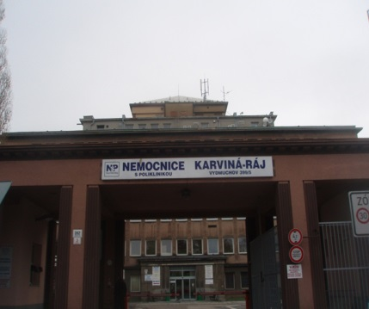 | 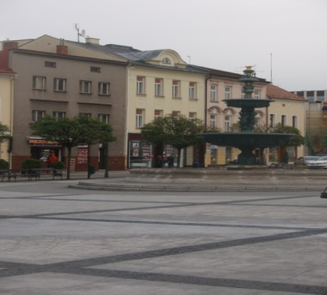 | 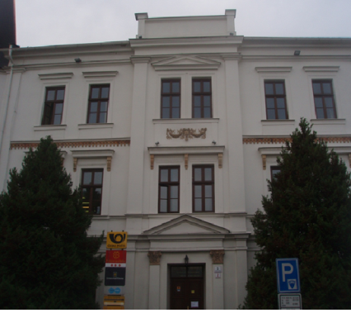
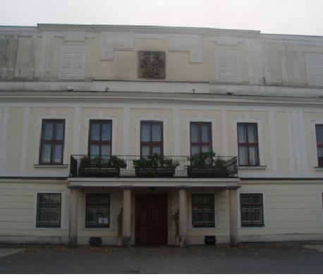 | 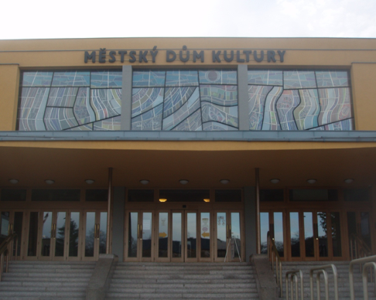 | 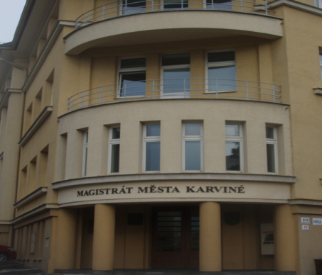

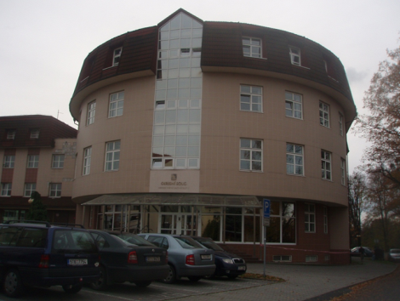 | 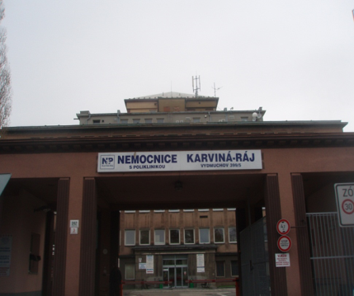 | 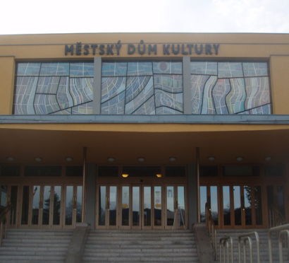
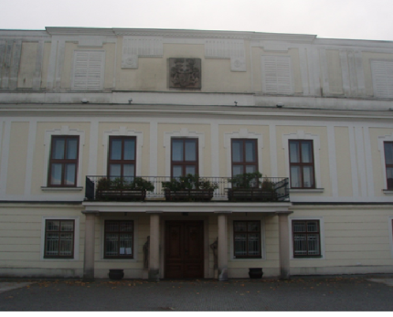 | 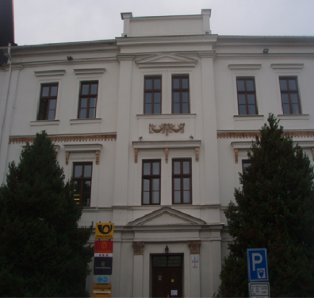 | 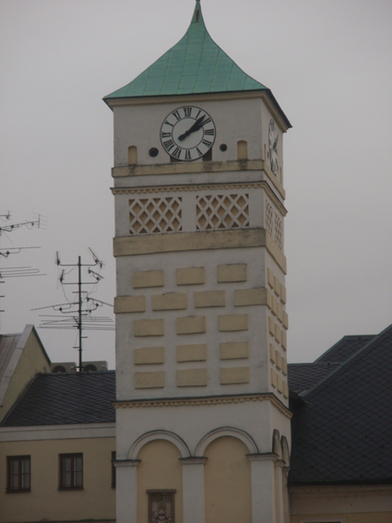

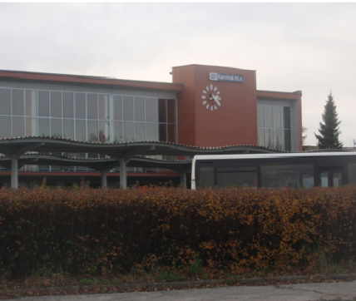
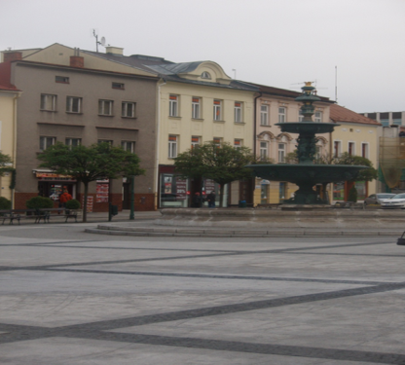

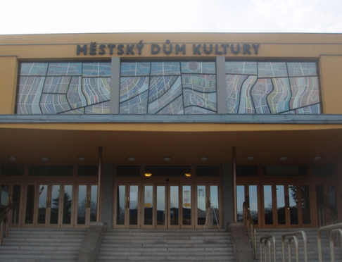
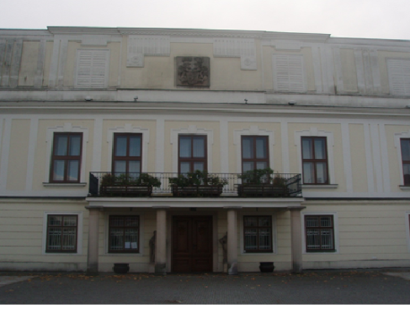

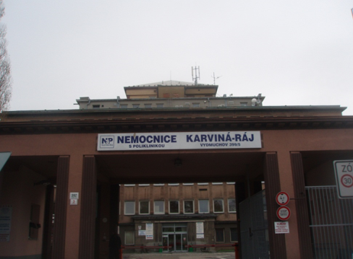

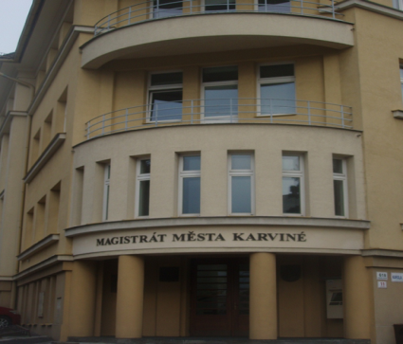 |  | 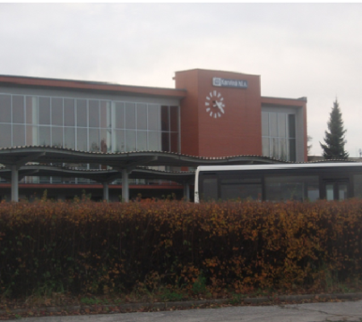
 |  | 

